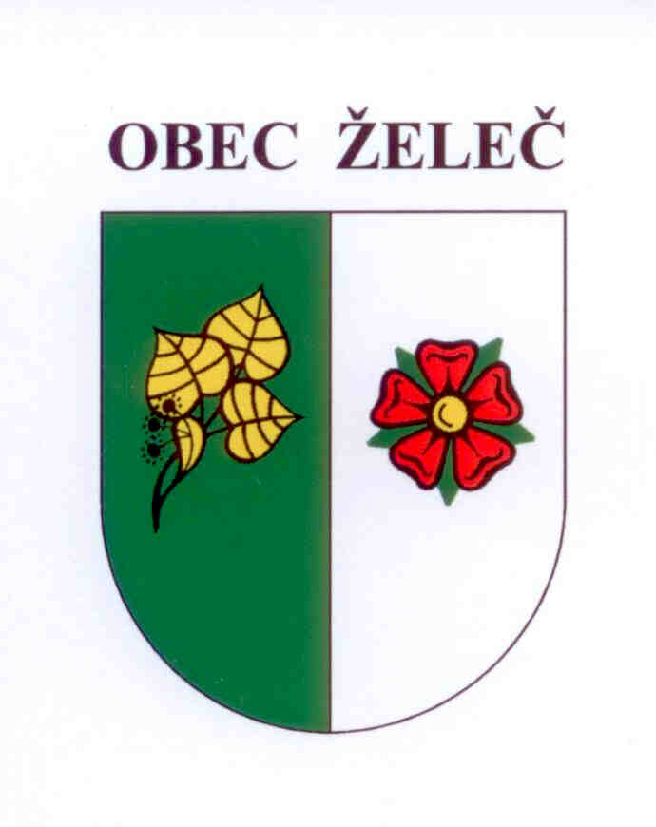
Zápis z jednání rady obce konané dne 1.4. 2014 na OÚ v Želči

Přítomni: L. Stejskal, Ing. J. Kárník, M. Novotná, M. Machander

Rada obce schvaluje

- Rozpočtové opatření č. 2
Úprava příjmů celkem: 290.000,-Kč
Úprava výdajů celkem: 500.000,-Kč

- Smlouvu č. OS201420003303 o zajištění zpětného odběru a využití odpadů z obalů se společností EKO-KOM a.s. , se sídlem Na Pankráci 1685/17, Praha 4. Obec se touto smlouvou zavazuje v rámci provozování Odpadového systému obce a v souladu se zákonem o obalech a zákonem o odpadech zajišťovat zpětný odběr použitých obalů od spotřebitelů a společnost EKO-KOM se jí za to zavazuje zaplatit odměnu.

- Schvaluje účetní závěrku Základní a Mateřské školy Želeč za rok 2013.
Výsledek hospodaření k 31.12. 2013: 8.807,95 Kč
Příděl do rezervního fondu: 8.807,95 Kč

- Schvaluje smlouvu se Základní a Mateřskou školou Želeč o úhradě nadnormativních výdajů prostředků na platy a odvody. Obec se zavazuje uhradit škole částku ve výši 102.965,-Kč za nadnormativní výdaje za období leden – srpen 2014.

- Schvaluje smlouvu č. 1030016121/004 o smlouvě budoucí o zřízení věcného břemene se společností E.ON Distribuce, a.s. . Jedná se o zřízení přípojky NN na akci „Bezděčín Doudová kNN“, pozemek parc. č. 873/1.

Ladislav Stejskal Miloslav Machander
starosta obce místostarosta obce

